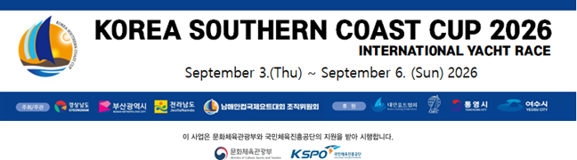

Notice of Race (대회공시서)

Notation [NP], [SP], [DP] before a rule means: / 각 조항 앞에 표시된 [NP], [SP], [DP]의 의미는 다음과 같다
[SP] denotes a rule for which a standard penalty may be applied by the race committee or technical committee without a hearing or a discretionary penalty applied by the International Jury with a hearing. This changes Appendix A5. / 표준 벌칙으로서 경기위원회 또는 기술위원회에 의하여 청문없이 부과하거나, 청문을 열어 국제심판단의 재량으로 부과하는 것을 말한다. 이는 부칙 A5를변경한다.
[NP] denotes a rule that shall not be grounds for protests by a boat and the International Jury may refuse to hold a hearing. This changes RRS 60.1 and 63.2(a). / 보트에 의한 항의의 근거로 삼을 수 없으며, 국제심판단은 청문의 개최를 거부할 수 있다는 규칙을 말한다. 이는 RRS 60.1과 63.2(a)를 변경한다.
[DP] The penalty for a breach of the rule may, at the discretion of the International Jury, be less than disqualification. See RRS INTRODUCTION–Notation. / 해당 규칙을 위반한 경우, 국제심판단의 재량에 의하여 실격보다 가벼운 벌칙을 부과할 수 있다는 것을 말한다. 이는 RRS 머리말– 표기

1. RULES/규칙
1.1 The event is governed by the rules as defined in the Racing Rules of Sailing. / 대회는
세일링 경기규칙에 정의된 규칙에 따라 통제된다.
1.2 The following rules also apply. / 아래의 규칙들이 적용된다.
a) The rules of IMS and ORC Rating systems. / IMS 그리고 , ORC 레이팅 시스템.
b) WS_Offshore_Special-Regulations_2026-2027 Category 4. / 월드세일링 외양 특별규정 카테고리 4
1.3 RRS Appendix P, Special Procedures for Rule 42 will apply as amended in NoR 13.1. / NoR 13.1에 따라 수정된 RRS 부칙 P, RRS 42에 따른 특별 절차를 적용한다.
1.4 National Prescriptions of Korean Sailing Federation, except 5.2. / 5.2를 제외한 대한요트협회 국가 규정.
1.5 If there is a conflict between languages the English text takes precedence. / 언어가 상
충 되는 경우, 영문이 우선한다.
1.6 If there is a conflict between the Notice of Race and the Sailing Instructions, the Sailing Instructions takes precedence. This changes RRS 63.5(c). / 대회공고와 범주 지시서가 상충되는 경우에는 범주지시서가 우선한다. 이는 RRS 63.5(c)를 변경한다.

2. SAILING INSTRUCTIONS / 범주지시서
Sailing Instructions will be available at before the skipper meeting on the Official website
and at the Event venue. / 범주지시서(SI)는 대회 공식 홈페이지와 대회장소에서 스키퍼 미팅 전에 배포된다.

3. COMMUNICATION WITH COMPETITORS / 선수에 대한 공고
3.1 Notices to competitors will be posted on Official web site at all notices or
on the on-line notice board. / 선수에 대한 공지는 대회 공식 홈페이지 또는 온라인
게시판에게 게시된다.
https://www.racingrulesofsailing.org/documents/15065/event
3.2 [DP] While racing, except in an emergency, a boat shall not make voice or data transmissions and shall not receive voice or data communication that is not available to all boats. This restriction also applies to mobile telephones. / [DP] 경기-중 긴급한 경우를 제외하고, 보트는 음성이나 데이터 전송을 해서는 안 되며 모든 보트가 이용할 수 없는 음성이나 데이터 통신을 받아서는 안 된다. 이 제한은 휴대전화 및 웨어러블 기기에도 적용된다.

4. ELIGIBILITY / 참가자격
The regatta is open to boats of the ORC class and boats participating in the competition must satisfy the following requirements in order to have its entry accepted. The decision to participate will be finalized by Organizing Authority(OA). / 본 대회는 ORC클래스 대회이며, 대회에 참가하는 보트는 다음의 제한사항을 충족하여야 참가할 수 있다. 참가에 대한 결정은 최종적으로 조직위원회에 있다.
4.1. A boat shall / 참가보트는
a) be self righting mono hull of at least 30ft in overall length (LOA) with ballast keel and have APH ToD value under 630.0 on valid ORC certificate. / 보트는 전장 30ft 이상으로 밸러스트킬을 장착한 자체복원력이 있는 모노헐로서 유효한 ORC 증명서에 명시된 APH ToD값이 630.0미만 이어야 한다.
b) comply with WS Offshore Special Regulation for Category 4 including special regulations 2026-2027 for this event. / 본 대회에서 요구하는 규정을 포함하여 WS 외양경기 특별규정(OSR 2026-2027)에서 정의하는 카테고리 4에 부합하여야 한다.
c) In ORC Class a boat shall have a valid ORC Club or ORC International certificate issued in 2026 and shall comply with all the provisions of the ORC Rating Systems Rule except those specifically modified or deleted by NoR or SI(See RRS 78.1). / 대회에 참가하는 모든 ORC 클래스 보트는 2026년 발행된 유효 ORC Club 또는 ORC
International 증명서를 갖추고 있어야 하며, NoR 또는 SI에서 특별히 변경되거나 삭 제한 것을 제외하고 ORC 레이팅 시스템 규칙의 모든 조항에 적합해야 한다.
(RRS 78.1 참고).
d) have crews that satisfy the requirements of NoR 4.2. / 대회공고 4.2의 요구조건을 충족하는 크루로 구성되어야 한다.
e) A Korean boat shall be certified (Administration, Inspection, Insurance etc.) by Korean boat related laws. / 한국보트는 한국의 선박 관련법에 의해 인증되어야 한다. (관리, 검사, 보험 등)
f) have correct sail number and country code shall be attached on the main sail. / ORC 증명서에 기입된 세일넘버, 국적 표시를 메인 세일에 부착하여야 한다.
g) when not in racing, the boat normal speed by an engine and propulsion devices mounted on the hull shall not be less than 5 knots (2.6 m/s, 9.3 km/h). / 경기 중이 아닐 경우, 선체에 장착된 동력과 추진 장치에 의한 기주 속도가 5노트(2.6m/s, 9.3km/h)이상이어야 한다.
h) The person in charge of the participating boat (owner or skipper) must designate a safety manager, fill out a ‘Safety Inspection Confirmation Form’ and submit it with the participation application form. All boats participating in the race must undergo a safety inspection at the competition site, and can participate in the race only if they are judged ‘suitable’ by the safety inspector. / 참가 보트의 책임자 (소유주 또는 스키퍼)는 안전관리담당자를 선정하고, ‘안전검사확인서’를 작성하여 참가신청서와 함께 제출하여야 한다. 경기에 참가하는 모든 보트는 대회장소에서 안전검사를 받아야 하며, 안전 검사관에 의하여 ‘적합’ 판정을 받아야 경기에 참가할 수 있다.
i) [DP] Boat skipper or safety manager of each boat must participate in the maritime
safety education held on Sept. 4./ 참가정의 스키퍼 또는 안전관리자는 9월 4일 실시되는 해사안전교육에 반드시 참가하여야 한다.
4.2. Eligibility of Crews / 선수자격
a) The minimum number of crews including skipper on a boat must be 5 and age must be over 18. / 경기하는 보트의 최소 승정원의 수는 스키퍼를 포함 5명 이상이며, 18세 이상이어야 한다.
b) Korean participants must complete the 2026 Korea Sailing Federation (KSAF) amateur competitor registration in accordance with the competitor registration regulations of the Korean Sport & Olympic Committee and the Korea Sailing Federation in order to participate. / 한국인 참가자는 대한체육회 경기인 등록규정 및 대한요트협회 경기인 등록규정에 따라 2026년도 대한요트협회 동호인 선수 등록을 완료하여야 참가할 수 있다.
c) At least two members of the crews on a boat shall have completed a Category 4 race or higher, or an equivalent passage. / 승선한 승정원 중 2명 이상은 카테고리 4 또는 그 이상의 대회 또는 그에 준하는 세일링 경험이 있어야 한다.
d) [DP] If OA determines that there are safety problems or other problems, such as un
sportsman-like conduct, with a boat or its competitors, the OA may refuse o rcancel their entry. See RRS 76 / 요트의 안전성에 대한 문제와 비신사적 행동 등을 포함하는 기타의 문제로 조직위원회가 적절하지 않다고 판정한 보트 및 선수에 대해서는 대회의 참가를 거부 또는 취소할 수 있다. RRS 76 참조.
e) It is recommended that all participating teams wear a team uniform during the regatta. / 대회에 참가하는 모든 팀은 대회기간 동안 팀 단체복을 착용할 것을 권고한다.

5. ADVERTISING / 광고
5.1. WS Advertising Code, will apply. / 월드세일링(WS) 광고 코드가 적용된다.
5.2. [NP][DP] Boats shall be display advertising chosen and supplied by the organizing authority. Competitor advertising will be restricted to the World Sailing Advertising Code.
보트는 조직위원회에서 선정하고 제공한 광고를 부착하여야 한다.
5.3. The OA may also require the installation, at no cost to competitor of onboard video cameras, position devices, and guest. Refusing to do so or arbitrarily operation the mounted equipment, entry can be denied or be disqualified. / 조직위원회는 참가자에게 별도의 비용지불 없이 비디오카메라, GPS를 부착하고, 게스트를 승선시켜 줄 것을 요청할 수 있다. 이를 거부하거나 탑재된 장비를 임의로 조작할 경우 엔트리를 취소하거나 그 경기에서 실격될 수 있다.

6. CLASSES / 경기종목
6.1. The race classes will be divided into 2 as ORC I and ORC II. / 경기종목은 ORC I 그리고 ORC II 2개의 클래스로 나눈다.
6.2. ORC class division is distinguished by the APH ToD value described in the valid ORC certificate which is submitted for the entry. / ORC 클래스의 구분은 참가신청 시 제출한 유효한 ORC 증명서의 APH ToD 값에 의하여 구분한다.
class | ORC APH ToD
ORC I | under 535
ORC II | 535 and over 535, under 630
6.3. The class division of the participating boats will be confirmed by the entry closing day. After this point there will be no changes in the division, even though there may be changes in their handicap ratings (APH) after measurement. / 참가 보트의 클래스는 참가신청 마감일에 확정되며, 이후 계측에 의해 핸디캡 레이팅이 변경되더라도 출전 클래스를 변경하지 않는다.

7. SCHEDULES / 일정

7.1 The scheduled events are as follows. / 예정된 이벤트는 다음과 같다.
Date/  일자 | Time | Schedule | Venue
3/Sep  Thu | 09:00~18:00 | Registration, Measurement & Safety Inspection / 등록, 계측 및 안전 검사 | Yeosu R/O
3/Sep  Thu | 15:00 | Race Officer Meeting / 경기운영요원 미팅 | Yeosu R/O
4/Sep  Fri | 08:30~09:30 | Safety Education/ 1st Race Skipper’s Meeting  해사안전교육 / 제1경기 스키퍼 미팅 | Yeosu R/O
4/Sep  Fri | 10:55 | 1st Race Warning Signal / 1경기 예고신호 | attach 1-1
4/Sep  Fri | 17:30 | 2nd Race Skipper’s Meeting / 제2경기 스키퍼 미팅 | Yeosu R/O
 | 18:30 | Opening Ceremony / 대회 개막식 및 해양페스티벌 | Yeosu R/O
5/Sep  sat | 08:55 | 2nd Race Warning Signal / 2경기 예고신호 | attach 1-2
5/Sep  sat | 19:00 | ^{3rd} Race Skipper’s Meeting / 제3경기 스키퍼 미팅 | Tongyeong R/O
6/Sep  Sun | 07:55 | 3rd Race Warning Signal / 3경기 예고신호 (ORC I) | attach 1-3
6/Sep  Sun | 09:55 | 3rd Race Warning Signal / 3경기 예고신호 (ORC II) | attach 1-4
6/Sep  Sun | 16:00 | ORC II Prize Giving & Closing Ceremony / ORC II통영 시상식 | Tongyeong R/O
6/Sep  Sun | 19:00 | ORC I Prize Giving & Closing Ceremony / ORC I 부산 시상식 | Busan R/O
7.2 A total of 3 races are scheduled. / 총 3경기가 예정되어 있다.

8. ENTRY / 참가신청
8.1. Eligible boats may enter by Official Website by 18:00, 10th of Aug 2026, Korea local Time (UTC +9). / 자격이 되는 보트는 공식홈페이지를 통해 8월 10일 18시까지 참가신청을 할 수 있다. 일자와 시간은 한국표준시(UTC+9) 기준이다.
Official Website : www.namhaeancup.co.kr
8.2. Entry is only completed when payment has been made. / 참가신청은 참가비를 납부해야 만 완료된다.
8.3. After making entry then send e-mail (koreasccup@gmail.com) to this follows. / 참가신청 후 아래의 서류는 이메일 (koreasccup@gmail.com)로 첨부하여 보낸다.
a) ORC Certificate shall be issued no later than the entry time limit. No need to submit, it is automatically uploaded on ORC sailor service. / ORC 증명서는 참가신청 감시간까지 발급받아야 한다. ORC 세일러 서비스에 자동 업로드 되므로 제출할 필요는 없다.
b) Signed World Sailing OSR SAFETY INSPECTION CARD. / 서명된 WS 외양경기특별규정 안전검사 확인서.
c) Proof of Entry fee payment. / 참가비 납부 증명서.
d) A copy of Skipper's or boat owner's ID card(Passport) and copy of bank statement. / 스키퍼(또는 선주)의 신분증 및 통장사본.
e) According to NoR 24, copy of insurance policy. / NoR 24에 따라 유효하게 가입한 보험증서 사본
f) A copy of Survey Certificate for Water Leisure Vessel or Watercraft. / 수상레저기구 안전검사증 사본
g) A copy of the certificate for Power water leisure equipment registration. / 동력수상레저기구
등록증
h) Foreign sailors must submit a copy of their nationality certificate or passport at the time of registration. / 외국인 선수는 등록 시 국적증명서 또는 여권 사본을 제출하여야 한다.
8.4. Entries after the application time will be decided by the OA. / 참가신청 마감이후 참가신청은 조직위원회에서 최종 결정한다.
8.5. OA may refuse participation after application for safety and game progress, and notify by 20th of August, and the participation fee will be refunded. / 조직위원회는 대회 안전과 경기 진행에 부적합한 참가정을 참가신청 이후 거부를 할 수 있으며, 8월 20일까지 통보하고, 참가비는 반환한다.

9. ON-SITE REGISTRATION / 현장등록
Each boat shall register at the Organizer's office located in Race Office and that have completed their entry application / 참가신청을 완료한 보트는 대회 본부에서 직접 현장 등록을 완료하여야 한다.

10. ENTRY FEE / 참가비
10.1 The entry fee per boat shall be paid by bank transfer. Total amount is the sum of fee for crews including a skipper and Boat. Entry fees shall not be refunded except for the OA’s decision to refuse. / 참가비는 아래 계좌로 참가신청 기간 내에 입금하여야 한다. 참가비 총액은 참가선수와 보트 참가비의 합계이다. 참가비는 조직위원회의 참가거부 결정 이외에는 환불되지 않는다.
10.2 Late entry fee will be applied for late entry. / 참가신청 기간 이후에는 늦은 참가신청비가 적용된다.
Boat Fee / 보트당 참가비 | 300,000 KRW
Crew Fee / 선수당 참가비 | 50,000 KRW X Number of crews(참가선수인원)
Late Entry Fee / 늦은 참가신청비 | 80,000 KRW X Number of crews(참가선수인원)
Bank Account Details / 계좌정보 | Bank Name : Nonghyup Bank(지역농협은행)  Account : 351-1354-0533-53  Account holder : Jeollanamdo Sailing Federation (jnsf)  Swift Code: NACFKRSE

11. SAFETY INSPECTION & MEASUREMENT / 안전검사 및 계측
11.1 A boat and equipment shall be inspected for compliance with the OSR safety equipment regulations by 18:00 on 3th of Sept. Inspection place and time will be arranged and informed to a boat by the official inspector. / 각 보트와 장비는 9월 3일 18:00까지 OSR 기준 안전검사를 받아야 하며, 실시장소와 시간은 검사관이 지정하여 각 보트에 통보한다.
11.2 The technical committee may measure a boat or equipment at any time for compliance with her ORC certificate, NoR and SI / 기술위원회는 언제든지 보트와 장비가 ORC증명서, NoR 및 SI에 부합하는지 언제든지 검사할 수 있다.
11.3 Failure to pass the safety inspection may lead to the boat’s entry cancellation or disqualification of the race. / 안전검사를 통과하지 못한 보트는 대회 참가가 제한되거나 경기에서 실격될 수 있다.

12. VENUE / 대회장소
[Attachment A] shows the location of racing areas and the race office. / [붙임 A]는 경기수역과 대회본부를 나타낸다.

13. PENALTY SYSTEM / 벌점방식
13.1 RRS 44.1 is changed so that the Two-Turns Penalty is replaced by the One-Turn Penalty. / RRS 44.1 을 변경하여 두-바퀴 돌기 벌칙은 한-바퀴 돌기 벌칙으로 대체된다.
13.2 Decisions of the International Jury will be final as provided in RRS 70.3(a). / 국제심판단의 판결은 규칙 70.3(a)에 따라 최종이다.

14. SAFETY REGULATIONS / 안전규정
If the crew member's coast guard remote report and arrival departure report for each section are different, all race result will be disqualified. / 승정원 명단이 원거리수상레저신고와 구간별 입ㆍ출항신고가 다를 경우, 대회의 모든 성적은 실격처리 된다.

15. SCORING / 채점
15.1 Scoring shall be applied to RRS Appendix A. / 채점은 RRS 부칙 A를 적용한다.
15.2 A boat’s series score will be the total of her race scores. / 보트의 시리즈 점수는 총 경기의 점수이다.
15.3 One race is required to be completed to constitute a series. / 시리즈가 성립되기 위해서는 1경기가 완료되어야 한다.
15.4 Scoring shall be applied to RRS Appendix A3. / 득점은 RRS 부칙 A3이 적용된다.
15.5 The ratings in “Selected courses” (refer to the 2nd page in the certificate) shall be applied. When if the weather condition is not suitable for selected courses, ORC rating systems determined by the technical committee will be applied, and the detail scoring method will be noticed in SI ./ “실렉티드 코스” (서트 2페이지 참고)의 레이팅이 적용된다. 만약 해상 상황이 이 레이팅에 적합하지 않을 때, 기술위원회에 의해 결정된 ORC 레이팅 시스템이 적용되며, 구체적인 채점 방식은 범주지시서에 공지될 예정이다.

16. [DP] BERTHING / [DP] 정박
Boats shall be kept in their assigned places while they are in the harbor. / 항내에 있는 동안, 보트는 지정된 장소에 정박하여야 한다.

17. [NP][DP] HAUL-OUT RESTRICTIONS / [NP][DP] 육상 올리기 제한
After the registration, during the event a boat shall not be hauled out except for the purposes of repairing damage and only after written permission from the technical committee. All boats including the boat hauled for this purpose with the permission, cleaning and polishing of the hull below the waterline by hauling out or inclining the boat will not be permitted. Appendages shall not be removed from the boat during the series. / 등록을 마친 이후, 대회기간 동안에는 선체 보수를 위하여 기술위원회의 사전 서면허가를 받은 경우를 제외하고, 모든 보트는 대회 기간 중 육상올리기를 할 수 없다. 사전 승인을 받은 경우를 포함하여, 모든 보트는 선체를 들어올리거나 기울여 수선 아래를 청소하거나 다듬기를 하는 것은 허용되지 않으며, 부가물의 제거도 금지된다.

18. [NP][DP] REPLACEMENT OF CREW / [NP][DP]크루의 교체
Crew changes (additions, substitutions or exclusions within the submitted crew list) must be requested in writing to the Race Committee no later than one(1) hour before proceeding to the starting area for the race scheduled for the day. The replaced or removed crew may not compete in another boat during subsequent races in the series. The weight of all crew members on board weighed in light street clothes after all crew changes shall not be greater than the maximum and smaller than the minimum as defined in ORC Rule 200.1. The substituted crew member shall not be aboard on any other competing boat throughout the remainder of the series. / 승정원 교체 (제출된 승정원 명단 내에서의 승정원 추가, 교체, 제외)는 당일 예정된 경기를 위해 스타트 수역으로 이동하기 1시간전까지 경기위원회에 서면으로 요청하여야 한다. 교체되거나 제외된 승정원은 시리즈의 이후 경기 동안 다른 보트에 승선하여 경기하면 안 된다. 모든 크루의 교체 후 가벼운 평상복을 입은 모든 크루의 몸무게의 합은 ORC 규칙 200.1에 정의된 최대값보다 크거나 최소값보다 작아서는 안 된다. 교체된 크루는 남은 기간 동안 대회에 참가한 다른 보트에 승선할 수 없다.

19. MEDIA RIGHTS / 미디어 권한
Competitors, owners and their guests give absolute right and permission to the Organizing
Authority for any photography and video footage taken of persons and boats during the
event, to be published and/or broadcasted in any media, including but not limited to TV
advertisements, whatsoever for either editorial or advertising purposes or to be used in press
information. / 대회에 참가한 보트, 선수 및 관련자를 촬영한 사진 및 동영상을 배포용으
로 또는 방송, 광고, 기사로 사용하는 권리는 조직위원회 또는 조직위원회의 스폰서에 있다.

20. [NP][DP] RADIO COMMUNICATION / [NP][DP] 무선통신
Boats shall monitor supplied or assigned radio system at all times while afloat. The radio system will be supplied or assigned at the skippers meeting. Except in an emergency, a boat shall neither make radio transmissions while racing nor receive radio communications not available to all boats. This restriction also applies to mobile telephones. / 보트는 해상에 있는 동안 지급되거나 지정된 무선시스템을 상시 수신하여야 한다. 무선시스템은 스키퍼미팅에서 지급되거나 지정될 것이다. 긴급한 경우를 제외하고, 경기 중인 보트는 모든 보트가 동시에 수신할 수 없는 무선통신을 송수신하면 안된다. 이 제한은 휴대전화에도 적용된다

21. PRIZES / 시상
20.1. Top winners will be given trophy and prize money as follows. / 상위 입상한 보트에
게는 트로피와 함께 다음의 상금을 시상한다.

PLACE | Prize Money (KRW)
PLACE | ORC I | ORC II
1st | 10,000,000 | 8,000,000
2nd | 8,000,000 | 6,000,000
3rd | 6,000,000 | 5,000,000
4th | 5,000,000 | 4,000,000
5th | 4,000,000 | 3,000,000
※ Prize money may be adjusted according to some decisions of the OA. / 조직위원회의 결정에 따라 일부 시상금이 조정될 수 있다.
21.2. Boats tied for the regatta shall share the according to RRS A8. Nevertheless, in the event of a tie, boats tied for the regatta shall share the prize money according to RRS A7, but the high rank trophy will be given to small length‘s boat. / 시리즈 동점은 규칙 RRS A8을 적용한다. 그래도 동점이 될 경우, 상금 시상은 규칙 A7을 적용한다. 다만 상위 트로피는 전장이 작은 보트에게 수여한다.
21.3. General Rule / 상금의 일반적인 규칙
a) Prize money will be paid after a tax deduction. / 모든 상금은 세금을 제외하고 지급한다.
b) For non-Korean, tax will be deducted as per tax agreement between Korea and the recipient’s country. / 한국인 외 상금 수상자는 한국과 수상자 국가의 조세협정에 따라 소득세를 공제한다.
c) Prize money will be sent by bank transfer to the recipient’s bank account within 20 days after the event. / 상금은 대회 종료 후 20일 이내에 상금 수상자의 계좌로 송금한다.
d) Prize money will be sent to the recipient stated on the entry form. / 상금은 등록 시 신청한 대표자 1인에게 지급한다.
21.4 Additional prizes may be awarded at the discretion of OA. / OA의 재량에 의하여 추가로 시상할 수 있다.

22. DISCLAIMER OF LIABILITY / 책임의 배제
22.1 By participating in the competition, each participant agrees to engage in potentially hazardous activities that involve risks inherent in sailing (strong winds and rough seas, sudden changes in weather, equipment failure, boat handling errors, poor sailing skills of other boats, risk of injury on unstable platforms). Also competitors must agree and acknowledge that fatigue may result in loss of balance and increased risk of injury, permanent or fatal injury or death. / 대회 참가에 있어, 각 참가자는 항해에 내재된 잠재적인 위험한 활동 (강풍과 거친 바다, 갑작스러운 날씨 변화, 장비 고장, 보트 조작 실수, 다른 보트의 미숙한 항해기술, 불안정한 갑판에서의 부상 위험 등)에 자발적으로 참여하는데 동의한다. 또한 선수들은 피로로 인하여 균형감각을 잃을 수 있으며, 이에 따라 부상의 위험이 증가하고, 영구적이거나 치명적인 부상, 심지어 사망에 이를 수 있다는 점에 동의하고 이를 인지하여야 한다.
22.2 The competition organizing committee is not responsible for any physical damage, injury or death that occurs before, after or during the competition. The ship owner or his/her agent accepts these provisions by signing the participation application form. See RRS 3. Decision to Race. / 대회조직위원회는 대회의 전·후 또는 기간 중에 발생한 물리적 손상이나 신체적 상해 또는 사망에 대한 어떠한 책임도 지지 않는다. 선주 또는 그 대리인은 참가신청서에 서명을 함으로써 이러한 사항을 수락하는 것이다. RRS 3. 경기 출전 결정 참고.

23. PARTICIPATION SUBSIDY / 항해지원비
23.1. Participation subsidy will be provided according to each boat’s length. The Participation subsidy fee may be partially adjusted. / 보트 길이에 따라 지급되며, 참가 척수에 따라 일부 조정될 수 있다.
Length(meter) | Amount(KRW)
11 under / 11m 미만 | 400,000원
11 and over 11 / 11m 이상 | 500,000원

23.2. For those boats for which the Organizing Committee has refused their participation or for those not completing the races (such as withdrawing from a race during the event with no reason) for reasons which do not justifiably convince the Race Committee, the subsidies for the voyage and parade participation will not be paid. Also, boats that do not enter the race headquarters in Busan, the destination of Race 3 in the ORC I category, without a valid reason will not be provided with the subsidies. / 참가보트는 경기위원회가 납득할 수 있는 정당한 사유 없이, 경기 일정을 끝까지 마치지 않거나 경기에 출전하지 않는 보트 (아무런 이유 없이 대회 중 기권하는 보트)에게는 항해지원비를 지급하지 않는다. 또한 ORC I 종목은 정당한 사유 없이 3경기의 목적지인 부산 대회본부로 입항하지 않는 보트에게도 항해지원비를 지급하지 않는다.

24. 보험 / INSURANCE
Each boat participating in this competition must purchase a third party liability insurance or comprehensive water and leisure insurance. / 본 대회에 참가하는 각 보트는 3자배상책임보험 또는 수상레저종합 보험에 가입하여야 한다.
※ DB insurance(Good Friend) athlete's accident insurance. http://sportsinsu.com / DB손해보험(굳프렌드) 운동선수상해보험 http://sportsinsu.com/

25. FURTHER INFORMATION / 추가 정보

For further information, please contact. / 문의사항이 있을 시 아래로 연락바랍니다
2026 Korea Southern Coast Cup Organizing Committee / 2026 남해안컵국제요트대회 조직위원회
Jeollanam-do Sailing Federation, 2nd Floor Soho Yacht Marina
392 Sohoro, Yeosu City, Jeollanam-do, 59670, Korea
TEL : +82 61 683 4511 / FAX : +82 61 683 4511 / E-mail: koreasccup@gmail.com
Website: www.namhaeancup.co.kr
전라남도요트협회 (우 59670) 전라남도 여수시 소호로 392 소호요트마리나 2층
전화 061-683-4511 팩스 061-683-4511 이메일 koreasccup@gmail.com
〔ATTACHMENT. 1〕 Race Area / 경기수역
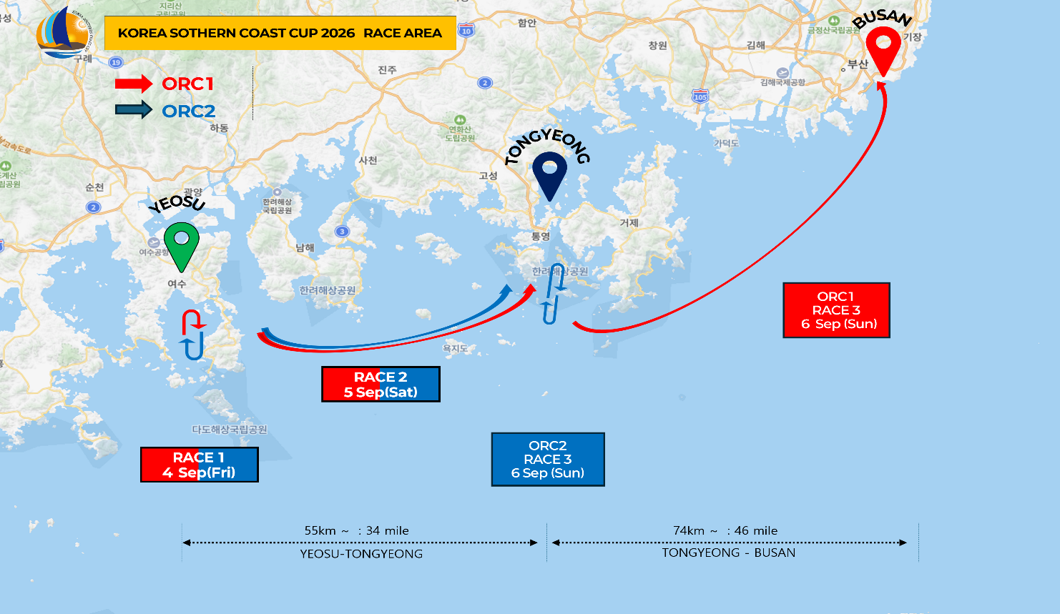
〔ATTACHMENT. 1-1〕 Day-1 Area / 1일차 경기수역(ORC I, ORC II)
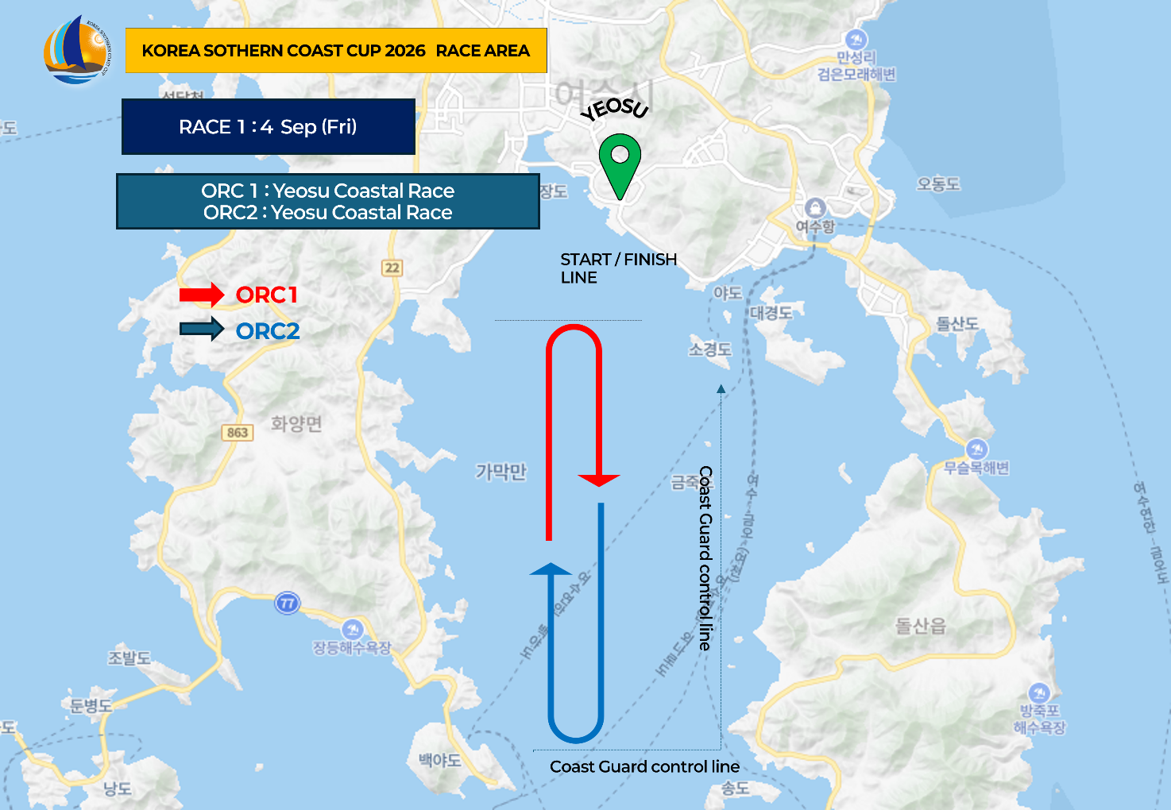
〔ATTACHMENT. 1-2〕 Day-2 Area / 2일차 경기수역(ORC I, ORC II)
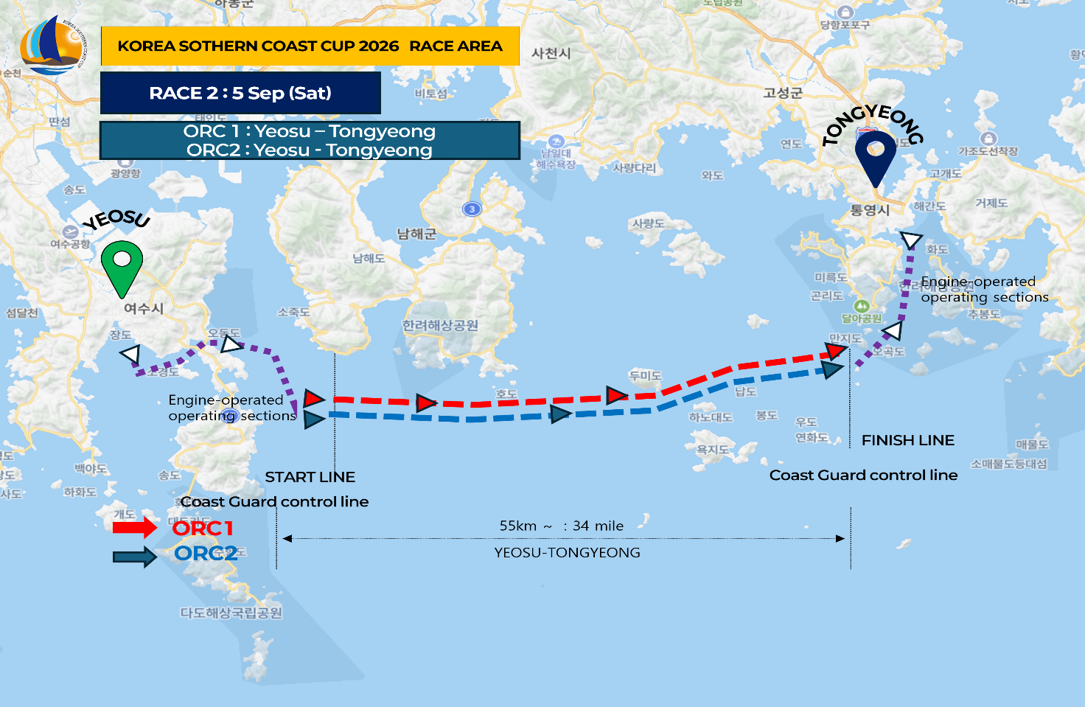
〔ATTACHMENT. 1-3〕 Day-3 Area / 3일차 경기수역(ORC I)
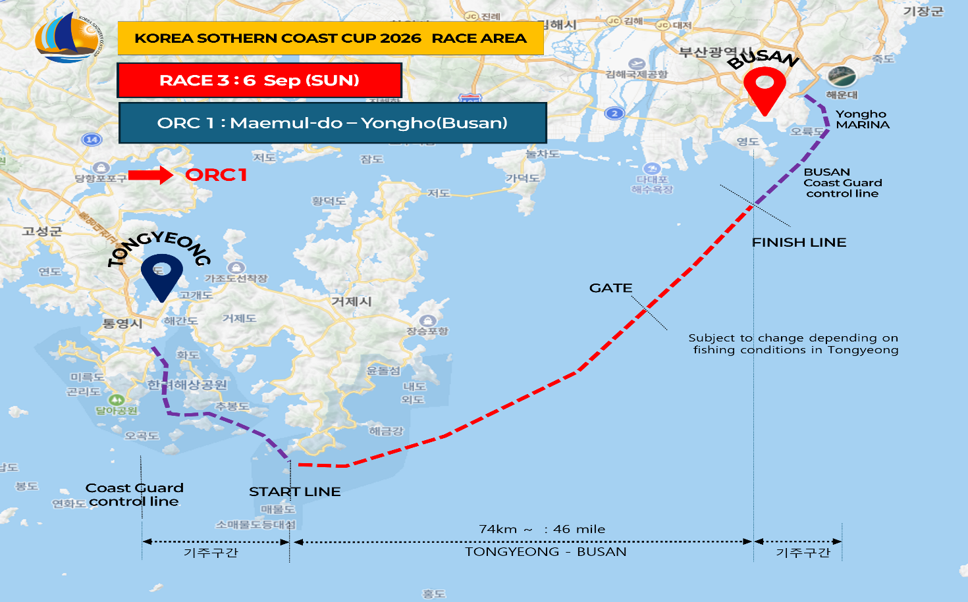
〔ATTACHMENT. 1-4〕 Day-3 Area / 3일차 경기수역(ORC II)
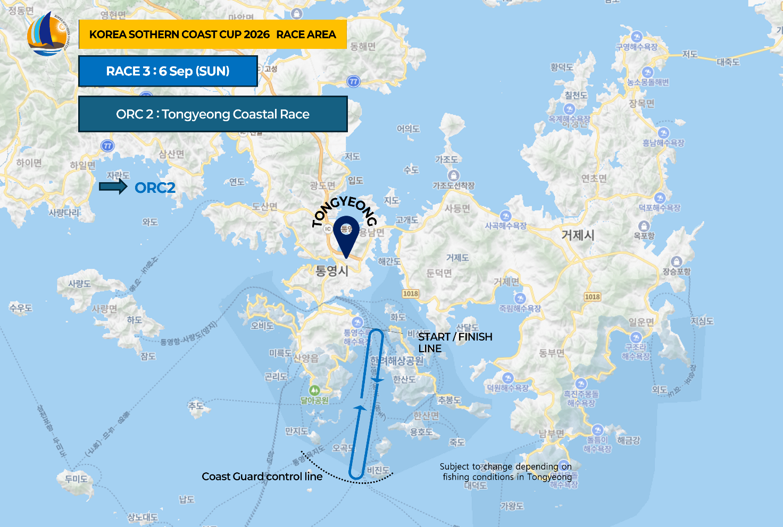

〔ATTACHMENT. 2〕 대회본부
구분 | 코스 | 비고
여수  YEOSU | 여수시 YEOSU  대회본부  Soho Yacht Marina/소호요트마리나/ 전남요트협회  전남여수시소호동 소호로392/061-683-4511  Berthing Area  WOONGCHEON MARINA/웅천원형마리나  참가보트계류선석:여수 웅천원형마리나  34°44'17"N127°40'40E | 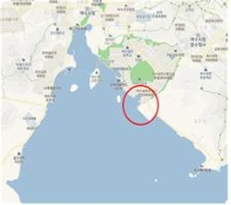
통영  TONG  YEONG | 통영 TONGYEONG  대회본부  Tongyeong Aquatic Sports Center/통영해양스포츠센터  경남 통영시 도남로269-20/055-643-3335  Berthing Area  DONAM MARINA/도남마리나  참가보트계류선석:통영해양스포츠센터 계류장  34°49'46.2"N128°26'13.4"E | 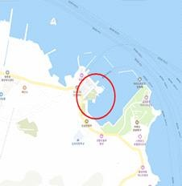
부산  BUSAN | 부산 BUSAN  대회본부  Busan Sailing Federation/부산광역시요트협회  부산 해운대구 해운대해변로84/051-747-1982  Berthing Area  YONGHO MARINA / 용호마리나  참가보트계류선석: 용호마리나내 임시폰툰수역  35° 8' 0.22"N, 129° 7' 4.43"E | 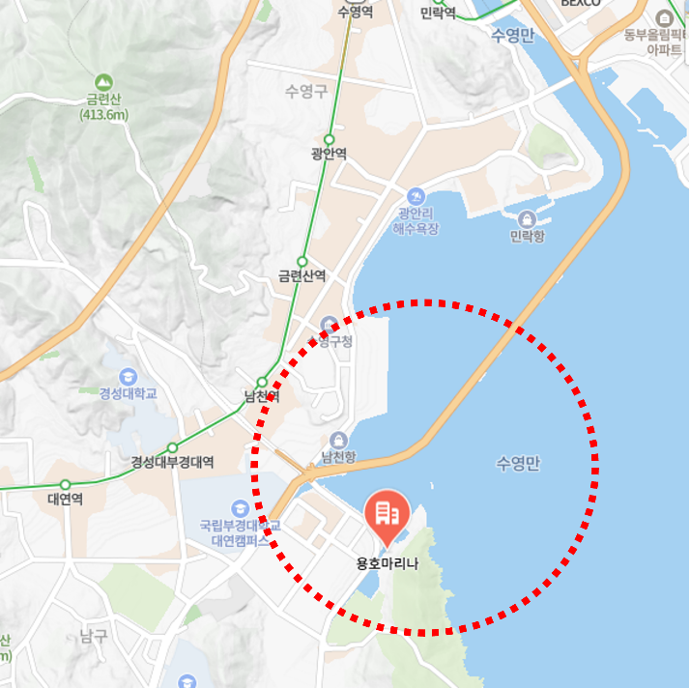

NATIONAL PRESCRIPTIONS

1. RRS 63.5(d) Decisions on Protests Concerning Class Rules
The authority in RRS 63.5(d) is the technical committee or a member of the technical committee of the class association affiliated to Korea Sailing Federation, or the technical committee of the event if there is no such class association.
2. RRS 65.1 LEGAL LIABILITY AND COSTS
Any issues of liability or claim for damages, injury or death arising from an incident is subject to the jurisdiction of a court and is never an object of the decision by a protest committee, an appeal committee or Korea Sailing Federation.
3. RRS 69.2 Action by a Protest Committee
When protest committee makes a decision that a competitor has broken RRS 69.1(a), and imposes a penalty under RRS 69.2(j), the committee shall report it to Korea Sailing Federation no later than 14 days after the decision.
4. RRS 69.3 Action by a National Authority and World Sailing
4.1 When Korea Sailing Federation receives a report under RRS 69.2(j), it shall take proper actions under RRS 69.3 through its committee responsible for.
4.2 Competitor who is suspended from Korea Sailing Federation, any other national authority or World Sailing is not allowed to compete in any event held in Korea under the jurisdiction of Korea Sailing Federation during the suspension period.
5. RRS 70 Appeals and Requests to a National Authority
5.1 The right of appeal may be denied for a particular event under RRS 70.3 provided that the organizing authority obtains the approval from Korea Sailing Federation no later than 15 days before the notice of race is published and the notice of race and the sailing instructions state so.
5.2 The decision of the protest committee will be final in the National Sports Festival and the National Junior Sports Festival.
6. RRS Appendix R Procedures for Appeals and Requests
Notice of race or sailing instructions may change the prescriptions of Korea Sailing Federation provided that the organizing authority obtains prior written approval. The organizing authority shall comply with conditions of approval of Korea Sailing Federation, if any.
7. RRS 88.2 Changes to Prescriptions
7.1 When an appellant sends an appeal under RRS 70, the appellant shall pay the appeal fee of KRW 300,000 to the Korea Sailing Federation by the day stated in RRS R2.1.
7.2 An appeal or a request shall be sent to the secretariat of Korea Sailing Federation by registered mail or email.

• Address: Korea Sailing Federation, 329, Olympic Hall New Building, 424, Olympic-ro, Songpa-gu, Seoul, Republic of Korea.
[Zip-Code: 05540]
• E-mail: office@ksaf.org
• Telephone: +82-2-420-4390

Special provisions for foreign ships
외국적 선박에 대한 특별규정

- Entry / 참가신청
  - When submitting an application for participation, a plan for departure after the conclusion of the competition shall be submitted. / 참가신청 시 대회종료 후 출항계획을 조직위원회에 제출하여야 한다.
  - Submit a ship insurance certificate with insurance coverage during the competition period / 대회 기간 중 유효한 선박보험증서 제출
  - The change of the crew can be possible until June 4, except for disease, accidents and special cases. / 선수의 변경은 질병, 사고 및 특별한 경우를 제외하고는 6월 4일까지 가능하다.

- Entry and departure / 출∙입항
  - Ships departing from abroad to the destination of the Republic of Korea must enter (deliver) by consisting of only seafarers who have applied for participation in the competition for the purpose of participating in the competition. / 대한민국을 목적지로 출항한 선박은 대회 참가를 목적으로 하여 참가신청이 완료된 선원으로만 구성하여 입국하여야 한다.
  - When the Republic of Korea Port and departure fees, port usage fees, and other fees shall be paid. / 대한민국 입항 및 출항 시 정박, 항만사용 수수료, 기타 수수료가 발생할 수 있으며, 이는 참가자가 납부하여야 한다.

A deposit (cash) of 500,000 KRW shall be paid to the Organizing Committee when registering for a competition in order to smoothly support other fees that may be incurred in connection with the business of the port of entry. The balance shall be paid after the conclusion of the competition. / 출입항 업무 관련하여 발생할 수 있는 기타 수수료에 대하여 원활한 업무 지원을 위해 대회 등록 시 500,000원의 보증금(현금)을 조직위원회에 납부하여야 하며, 잔액은 대회 종료 후 지급된다.

